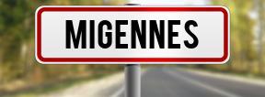
J’habite à

C’est □ un village □ une ville

A Migennes, on trouve :
□ une école □ une mairie □ un peu □ beaucoup d’habitants
□ une pharmacie □ un bureau de poste □ une boulangerie □ un cinéma
□ une piscine □ une usine □ un parc □ un stade
□ une banque □ des immeubles □ des maisons □ des champs
□ une ferme □ une église □ une gare □ un aéroport
□ un musée □ un supermarché □ une patinoire □ un gratte-ciel

Des photos de ma ville :


  
  

